I .THÔNG TIN CÁ NHÂN ( 개인정보)
Họ và tên:  성함 | Nguyễn Ngọc Hà  누엔 응옥 하 | 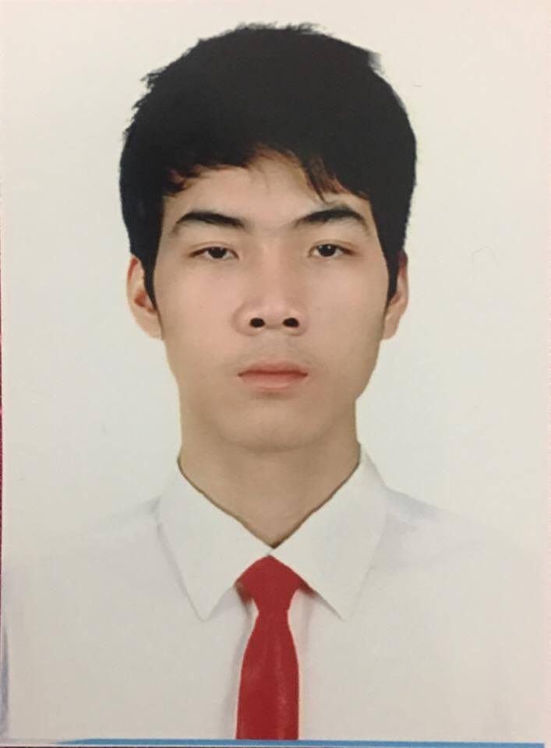
Ngày sinh:  생년 | 14/08/1991
Địa chỉ  주소 | Thanh Lãng – Bình Xuyên – Vĩnh Phúc  빈푹성 빈수엔현 타잉랑면
Hôn nhân  결혼상태 | Đã kết hôn  결혼했음
ĐTLL  전화번호 | ……………………………
Email | toixitinh@gmail.com
CMND  주민등록증 | 026091002543

II. MỤC TIÊU NGHỀ NGHIỆP
직업목표
Kế hoạch ngắn hạn  단기 계획 | - Tìm kiếm được một công việc phù hợp với năng lực bản thân  - 자기 능력에 적합하는 업무를 구함
- Nâng cao kỹ năng phục vụ cho công việc
- 업무능력 향상시킴
Kế hoạch dài hạn  장기 계획 | - Được làm viêc trong một môi trường năng động, hiện đại và thân thiện.  - 능동, 현대, 친절한 환경에 업무하기를 원함
- Gắn bó lâu dài và cống hiến năng lực khi có công việc phù hợp với mình
- 자기 능력에 적합하는 업무를 장기간 일합니다

III: TRÌNH ĐỘ HỌC VẤN
학력

9월/2009년 - 9월/2011년 | Tốt nghiệp hệ Trung cấp chuyên nghiệp trường Đại Học Công Nghệ Giao Thông Vận Tải  교통기술대학교에 부속 전문대학교 (2년) 졸업했음

IV: KINH NGHIỆM
경력

9월/2011년 - 2월/2012년 | Cán bộ thi công công trình cầu đường tại công ty xây dựng Thương Mại Tiến Thắng  띠엔탕 무역건축회사에 토목공사자
3월/2012년 - 1월/2017년 | Đi xuất khẩu lao động tại Hàn Quốc.  Làm việc tại công ty Jungang Hitech trong 5 năm.  한국에서 중앙하이테크 회사 5년동안 근무했음
- Vị trí : Chịu trách nhiệm sản xuất
업무: 생산 책임자
- Kiểm tra hàng hóa, nguyên liệu sản xuất.
생산용 자재, 제품 검사
- Đảm bảo lịch trình sản xuất theo kế hoạch
생산 일정표 보장
1월/2017년 – 5월/2017년 | - Làm việc tại công ty Kwangsung vina Việt Nam  베트남 광성 전자 회사 근무 했습니다  - Vị trí : Quản lý PQC kiêm thông dịch  업무: PQC 담당 및 통역
5월/2017년 -월/2019년5월 | - Làm việc tại công ty ELK Dumo Vina trong thời gian 2 năm .  ELK 두모비나 회사에 2년 근무 했음  - Vị trí : Quản lý sản xuất kiêm phiên dịch xưởng gia công (xưởng 2)  업무 : ELK도모비나 가공팀 (2공장) 생산관리 겸 통역함  - Lập kế hoạch làm việc và ,đánh giá kỹ năng tổ trưởng tổ phó công nhân hàng tháng.  업무계획 수립 및 조.반장 과 작업자 평가 진행  - Chiụ trách nhiệm sản xuất và kiểm tra sản phẩm lỗi sau đó tìm hiểu nguyên nhân gây ra lỗi sản phẩm và lập đối sách cải tiến  - 생산관리 , 불량제품 확인하여 불량 발생원인 파악 및 개선 대책 수립  - Đảm bảo kế lịch trình sản xuất theo kế hoạch….vv  계획대로 생산 일정 확보 …등등

V: KỸ NĂNG
기술
Tiếng Hàn  한국어 | - Giao tiếp và đọc hiểu lưu loát.  한국어를 말하기.읽기.듣기가 유창함.
Máy tính  컴퓨터 | - Thành thạo MS World  Word 숙련  - Thành thạo MS EXCEL, PowerPoint  EXCEL, PowerPoint 숙련

VI. Người liên hệ trong trường hợp khẩn cấp
비상연락처
Vợ: Dương Thị Thắng
와이프: 뜨엉 티 탕
Địa chỉ: Thị trấn Thanh Lãng – Bình Xuyên -Vĩnh Phúc
주소: 빈푹성 빈수엔현 타잉랑면
Mobile : …………………….
전화번호 : ………………
Tôi xin đảm bảo những thông tin khai trên là đúng sự thật. Kính mong quý công ty xem xét và có thể tìm thấy những yêu cầu công việc tôi có thể đáp ứng. Xin cảm ơn đã dành thời gian đọc hồ sơ của tôi.
상기에 기재된내용은 사실과 다름없이 본인이 작성하였습니다.
저한테 적합하는 업무를 주시기 바랍니다.
제 이력서를 봐주셔서 감사합니다.
Vĩnh Phúc , ngày 12 tháng 6 năm 2019
빈푹 , 2019년 06월 12일
Người viết
작성자
Nguyễn Ngọc Hà
누엔 응옥 하

